Открытый турнир по самбо прошел в Вороновском
19.12.2016
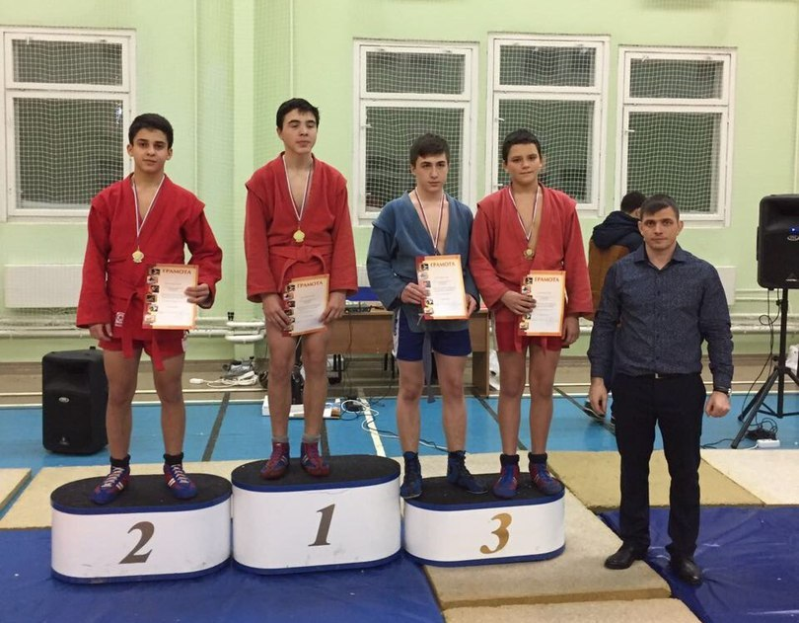

Открытый турнир по самбо прошел в Вороновском. Фото предоставил Алексей Алехин

Соревнования по самбо в рамках отрытого турнира прошли в субботу, 17 декабря, в спортивном комплексе «Вороново» поселения Вороновское. В нем приняли участие восемь различных регионов России.

– Борьба велась на трех коврах. В состязаниях приняли участие 208 спортсменов из разных городов России. Приезжали самбисты из Чувашской республики, Тульской, Смоленской, Брянской, Липецкой, Тамбовской, Калужской, Ярославской областей. Кроме того, в турнире приняли участие спортсмены из Москвы и Московской области, – рассказал Алексей Алехин, тренер по борьбе самбо в СК «Вороново».

Вороновские самбисты заняли призовые места. Ростислав Корсунов, Нарек Мхеян взяли серебряные награды в своих весовых и возрастных категориях, а Семен Корсунов, Ренат Кориненко и Имин Мустапаев – бронзовые.

Турнир проводился среди юношей с 2002 по 2008 годов рождения. Победители и призеры, занявшие первые, вторые и два третьих места были награждены медалями и грамотами.

Адрес страницы: http://tinao.mos.ru/presscenter/news/detail/4475891.html
Префектура Троицкого и Новомосковского административных округов города Москвы

